**Actividad Clase 3 – La terminal**

**Estudiante: Ana María Galarza**

1. **Comandos consigna con terminal:**

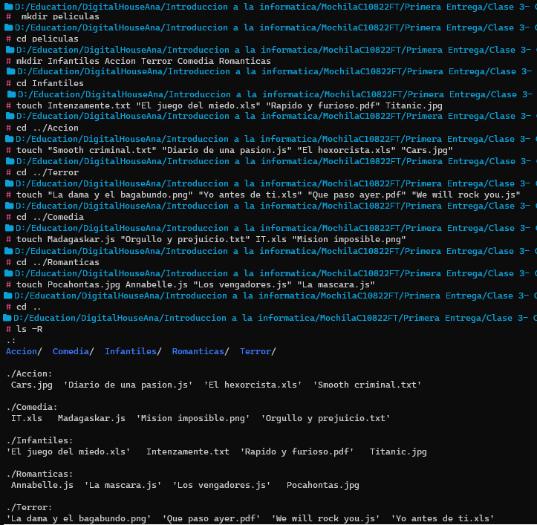

1. **¿Se pueden crear las carpetas del punto 2 en un solo comando? En caso de que la respuesta sea positiva escribir el comando.**

RTA: Si



1. **¿Se pueden crear los archivos del punto 2 en un solo comando? En caso de que la respuesta sea positiva escribir el comando**

RTA: Si



1. **Estando ubicados en la carpeta DH crear una carpeta llamada Prueba dentro de la carpeta Romanticas en un solo comando y escribirlo aquí**

RTA: *mkdir ./películas/Romanticas/Prueba*

1. ***Estando ubicados en la carpeta Romanticas crear una carpeta llamada Prueba2 dentro de la carpeta Acción.***

RTA: *mkdir ../Accion/Prueba2*